МБОУ ООШ №138 г.о.Самара
Конспект
урока по литературе в 5 классе
Учитель Сатонина Н.С.

Тема урока: Загадки и их своеобразие
Тип урока: Комбинированный.
Цель урока: познакомить с происхождением и природой загадок, расширить представление о загадках и их разновидностях.

Образовательная: познакомить с загадками, их историей и происхождением;
Развивающая: развивать кругозор учащихся, образное и логическое мышление, творческую активность;
Воспитательная: воспитывать культуру речи учащихся при составлении связных высказываний, любовь к русскому языку.
Тип урока: комбинированный.
Методы обучения: слово учителя, беседа, сочинение загадки.
Оборудование: компьютер, презентация «Загадки», схема «Солнышко», таблица «Жанры фольклора»

2012 г.

Содержание урока:
Структурные элементы урока | Ход урока
1.Организационный момент | -Здравствуйте ребята! Сегодня мы продолжим путешествие по стране Фольклория (таблица «Жанры фольклора»). Тема урока «Загадки и их своеобразие». Одним из малых жанров фольклора являются загадки. Они развивают сообразительность. Раньше их сочиняли взрослые люди, и они несли ответственность за них, так как зачастую от загадок зависела жизнь человека.  Но нам необходимо сначала получить ключ от нового города.
2. Проверка домашнего задания | Сочинение-миниатюра по выбранной пословице. Чтение и обсуждение работ.
3. Подготовка учащихся к освоению новых знаний | -Скажите, а вы любите играть?  Давайте поиграем и проверим, как много загадок вы знаете?  -Комочек пуха, Длинное ухо,  Прыгает ловко, Любит морковку.  -Человечки сели в ряд,  обо всем нам говорят. (Буквы алфавита)  -Хожу в пушистой шубе,  Живу в густом лесу.  В дупле на старом дубе  Орешки я грызу.  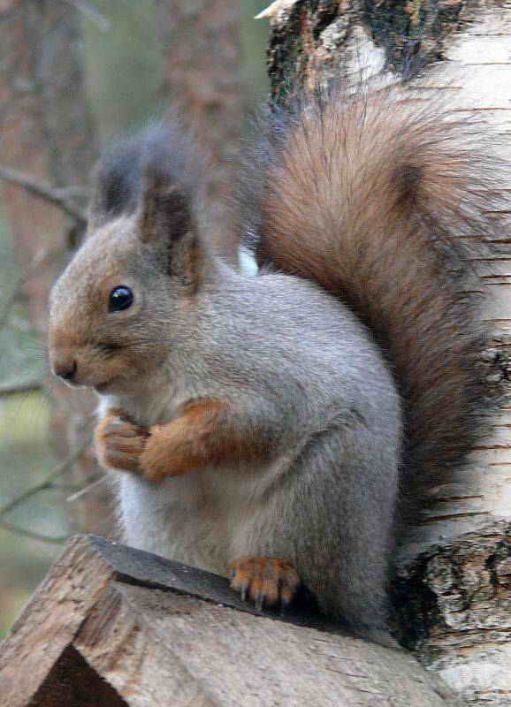  -Скажи ты мне, какой чудак  И днем и ночью носит фрак? (Пингвин)  -Летит орлица  По синему небу.  Крылья распластала,  Солнышко застлала.  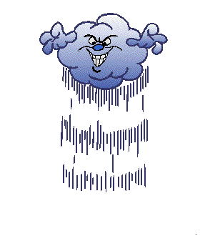  -Синий мундир, теплая подкладка, а в сердце сладко. (Слива)  -Молодцы, ребята, много загадок вы знаете! Мы убедились в том, что загадки очень разнообразны и по своему содержанию и по форме. В одних один предмет сравнивается с другим (так, например, синяя шкурка сливы сравнивается с синим мундиром), в других отгадываемый предмет совершает действие и т.д. Загадка заставляет нас думать.  Физкультминутка (под музыку)  (1)Головами покиваем  Носиками помотаем  И зубами постучим  (2)И немножко помолчим  (3)Плечиками мы покрутим  (4) И про ручки не забудем  Пальчиками потрясём  (5) И немножко отдохнём  (6) Мы ногами поболтаем  И чуть-чуть поприседаем  Ножку ножкой подобьём  (7) И с начала всё начнём…  1 (и далее) - действия соответствуют тексту песни.  2 - прижимаем указательные пальцы к губам и выдыхаем («тсс…»).  3 - поставив пальцы на плечи, вращаем плечами.  4 (и далее) – по тексту  5 - наклонившись, качаем руками («чтобы ручки отдохнули»)  6 (и далее) – по тексту  7 - прыгаем на месте или ритмично хлопаем в ладоши.  В остальных случаях действия соответствуют тексту.
4. Этап усвоения новых знаний. Работа с термином «загадка» | Сегодня мы с вами сами сочиним загадку. А для этого нужно вспомнить, что же такое загадка?  Загадка-это краткое описание предмета или явления, заключающее в себе замысловатую задачу в виде явного или скрытого вопроса.  -Например, красное коромысло через реку повисло. В этой загадке 2 предмета, один спрятан за другой, который каким-то образом на него похож или имеет с ним общие свойства.  -А какой же предмет спрятан за коромыслом? (Радуга)  -В чем же схожи радуга и коромысло? (В форме и в цвете)  -Как вы думаете, почему коромысло, сравниваемое с радугой, именно красное? (Слово «красное» не простое прилагательное, а эпитет. Сравните: красна девица в сказках, значит, «красное» от «красивое», радуга ведь красивая, она состоит из 7 разных цветов)  -В загадках люди приближают к себе явления природы, сравнивая их с повседневными конкретными вещами. Радуга напоминала людям коромысло, отсюда и родилась загадка.  Во многих сказках герою предлагается загадка, и от этого ответа будет зависеть его жизнь или судьба.  В Древней Греции был город Фивы, как рассказывает легенда, жило там страшное чудовище Сфинкс, он загадывал загадку людям, а кто не мог угадать, того съедал, только один герой угадал. Попробуйте и вы отгадать эту загадку:  Что ходит утром на 4-х ногах, в полдень на 2-х ногах, а вечером на 3-х ногах?  Ответ: человек. ( Утро сравнивается с малышом, который еще не умеет ходить, полдень с человеком в расцвете жизненных сил, вечер – со стариком, опирающемся на трость.)
5. Этап закрепления знаний. Сочинение загадки | - Ребята, посмотрите в окно. Что мы видим в небе? (Солнце)  -А какими признаками оно обладает? (Круглое, желтое)  -Какого цвета оно бывает вечером, во время заката летом? (Красного)  - Каким мы видим его зимой или дождливой осенью? (Тусклое, белое, в дымке)  -Какую пользу оно приносит миру, всему живому? (Светит и греет)  -А в какое время суток солнце согревает нас своим теплом, дарит свет? (Утром, днем)  -Ребята, а с чем вы можете сравнить солнце? (Цыпленок, одуванчик, блестящая монетка и т. д.)  ( В ходе беседы Учитель составляет схему солнца с лучами, на которых пишет ответы учащихся)  - Солнце обладает многими признаками, его можно сравнить со многими вещами и явлениями. Значит, его можно спрятать за предмет, имеющий хотя бы один общий с солнцем признак.  Итак, давайте каждый ряд придумает загадку про солнышко. На это дается 5 минут.  -Каждая группа читает свою загадку, затем учитель спрашивает, какая загадка получилась лучше, какая понравилась больше.  Примеры:  -Желтое светило в облаке застыло.  -Ярко-желтый одуванчик как-то бросил в небо мальчик.  И остался одуван греть, светить на радость нам.  -Желтое, светящее, тепло приносящее.  -Днем горит, ночью спит, утром будит, но молчит.
6. Подведение итогов урока, постановка задания на дом | -Молодцы, ребята! У вас получились разные загадки. А теперь давайте подведем итог. Назовите основные признаки загадки? (Маленький объем, один предмет прячется за другой, «ищем общие признаки: форма, функции, цвет)  Учитель комментирует и выставляет оценки за урок, задает домашнее задание: составить красочные кроссворды, в которых вопросы будут загадками.

